Exercícios de Programação e Algortimos
21-05-2026

1- Elabore um algoritmo que, dada a idade de um nadador, classifique-o em uma das seguintes categorias:

• infantil A – 5 a 7 anos;
• infantil B – 8 a 10 anos;
• juvenil A – 11 a 13 anos;
• juvenil B – 14 a 17 anos;
• sênior – maiores de 17 anos.

2- Construa um algoritmo que leia três números inteiros e os imprima em ordem crescente.

3-) Ler 3 valores (considere que não serão informados valores iguais) e escrever a soma dos 2 maiores.

4-) Ler o nome de 2 times e o número de gols marcados na partida (para cada time). Escrever o nome do vencedor. Caso não haja vencedor deverá ser impressa a palavra EMPATE.

5- Uma fruteira está vendendo frutas com a seguinte tabela de preços:

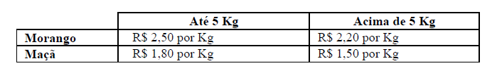

Se o cliente comprar mais de 8 Kg em frutas ou o valor total da compra ultrapassar R$ 25,00, receberá
ainda um desconto de 10% sobre este total. Escreva um algoritmo para ler a quantidade (em Kg) de
morangos e a quantidade (em Kg) de maças adquiridas e escreva o valor a ser pago pelo cliente.

